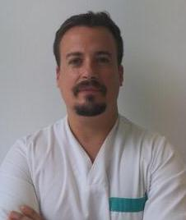
Curriculum Javier Olías de Lima Vallilengua.
-Fecha de Nacimiento: 11-1-1981.
- Nº Colegiado: 4895
- Autónomo y adherido al seguro de responsabilidad civil del COEC
Titulación
- Licenciado en Odontología por la Universidad Complutense de Madrid.(2006) -Director de instalaciones de Rayos X con fines de diagnostico médico dental.
- Titulado en Resucitación Cardiopulmonar Básica en adultos y niños por la Universidad Complutense de Madrid.
- Diplomado en Implantología Clínica acreditado por la Universidad Complutense de Madrid.(2007)
- Diplomado en Cirugía Bucal por la Universidad Internacional de Catalunya.(2009) - Diploma en Estética Dental por la Universidad de Göteborg Suecia (2017)
- Curso Monográfico Elevación Seno Maxilar y Reconstrucción Ósea Ambulatoria Pamplona (2007)
- Curso de formación en Resolución de complicaciones en Expansión y Elevación de seno. (2019) - Autor de Tesina de Grado: “ Traumatismos Dentales”.
- Residencia Clínica “All on Four” instituto Maló (Portugal)
- Autor de dos Comunicaciones: -Premio Gomis a la mejor comunicación en el III Congreso Europeo de Investigación en Pregrado de Ciencias de la Salud: “ Factores de riesgo asociados a traumatismos orofaciales en niños.”
- “Frecuencia y distribución de traumatismos dentales en niños de la C.A M.” Jornadas complutenses.
Experiencia:
Trece años de experiencia como cirujano y en el abordaje integral del paciente.

